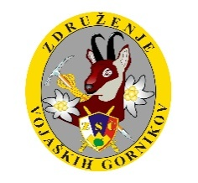

Letni občni zbor Združenja vojaških gornikov Slovenije

Ker nam trenutne epidemiološke razmere ne omogočajo izvedbe rednega letnega Občnega zbora Združenja vojaških gornikov Slovenije na način, kot smo ga poznali do sedaj, je Izvršni odbor ZVGS sprejel odločitev, da občni zbor izvedemo v elektronski obliki, zato vas

VABIMO

k udeležbi na 14. občnem zboru Združenja vojaških gornikov Slovenije, ki bo potekal korespondenčno, in sicer v času od

ponedeljka, 29. marca, do srede, 31. marca 2021.

V prilogi vam posredujemo poročila predsednika, blagajnika, Nadzornega odbora, gospodarja in Častnega razsodišča ter okvirni načrt dela v letu 2021.
Priložen je tudi predlog sklepov Zbora, na katere lahko posredujete svoje mnenje ali pripombe oz. dopolnila po elektronski pošti kot odgovor na to vabilo, najkasneje do 31. marca 2021.
V primeru, da nimate pripomb se šteje, da se s predlogi strinjate in jih tudi potrjujete, zato ni potrebno pošiljati povratnega odgovora.

Verjamemo, da lahko kljub težavam, ki jih prinašajo izredne razmere zaradi pandemije, izvedemo vse možne dejavnosti našega Združenja, za kar se bomo morali potruditi vsi člani ZVGS, tako kot smo se do sedaj!

Gorniški srečno!

Mirko Meglič  sekretar ZVGS | 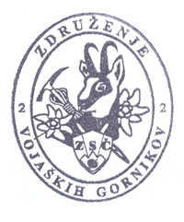 | Slavko Delalut  predsednik ZVGS  